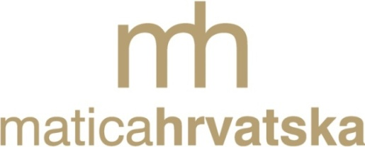
HRVATSKO ARHEOLOŠKO DRUŠTVO
i
ODJEL ZA ARHEOLOGIJU I ETNOLOGIJU MATICE HRVATSKE

pozivaju Vas na

Dodjelu nagrada Hrvatskog arheološkog društva

Nagrada za životno djelo Don Frane Bulić
Tihomila Težak-Gregl (Zagreb)

Godišnja nagrada Josip Brunšmid
Maja Bunčić, Anita Dugonjić (Zagreb)
Maja Čuka, Đeni Gobić-Bravar (Pula)
Ivan Drnić (Zagreb)

Proglašenje počasnog člana
Hrvatskoga arheološkog društva
Zorko Marković (Zagreb)

Uz glazbeni program Tamare Jurkić Sviben
Moritz Moskowski: Pensée fugitive op. 94 br. 9
N. de Stermich (Nikola Strmić): Noveletta op. 55 br.1 (Racconto meraviglioso)

Utorak, 18. veljače 2020. u 13 sati
Palača Matice hrvatske, Strossmayerov trg 4, Zagreb

www.hrvatskoarheoloskodrustvo.hr www.matica.hr

